

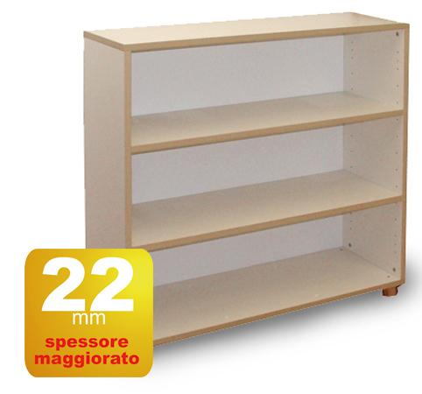

Descrizione:

Armadio a giorno L110x100hx40p , con 2 ripiani

interni, spessore struttura in bilaminato idrofugo,

spessore 22 mm, in classe E1, privo di formaldeide,

bordatura in ABS, disponibile in vari colori. Piedini in

massello di faggio.

Categoria: Armadi

Codice: RA01010

